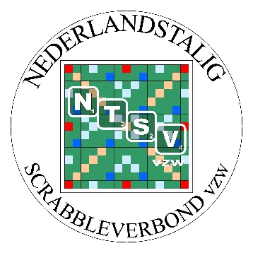

Aansluiting
NIEUWE NTSV-CLUB

NAAM: ………………………………………................… (bij voorkeur 1 woord, max. 12 letters)

LOCATIE: ………………………………………………….(meestal de plaats van het clublokaal)

AANSLUITING IN SEIZOEN: ……………………………(jaartal)

----------------------------------------------------------------------------------------------------------------------

1. BESTUURSLEDEN:

Functie Naam Effectief lid AV (verplicht: 2 aankruisen)
……………………….. ………………………………………….. ……………
……………………….. ………………………………………….. ……………
……………………….. ………………………………………….. ……………
……………………….. ………………………………………….. ……………

2. CLUBLOKAAL :

………………………………………………….
………………………………………………….
………………………………………………….

3. COMPETITIE :

Onze competitiewedstrijden gaan door op:

-Dag/dagen:

-Aanvangsuur:

4. LEDEN die overgestapt zijn vanuit een andere club:

Ex-club: ……………………….. ntsv.nr………. naam: …………………………………….…………….
Ex-club: ……………………….. ntsv.nr………. naam: …………………………………….…………….
Ex-club: ……………………….. ntsv.nr………. naam: …………………………………….…………….
Ex-club: ……………………….. ntsv.nr………. naam: ………………………………………………..…
Ex-club: ……………………….. ntsv.nr………. naam: ………………………………….……………….
Ex-club: ……………………….. ntsv.nr………. naam: …………………………………….…………….

5. NIEUWE LEDEN

naam + geslacht (M of V)
tel.nr., mailadres
geboortedatum
flash/woordenaar (papier)
naam + geslacht (M of V)
tel.nr., mailadres
geboortedatum
flash/woordenaar (papier)
naam + geslacht (M of V)
tel.nr., mailadres
geboortedatum
flash/woordenaar (papier)
naam + geslacht (M of V)
tel.nr., mailadres
geboortedatum
flash/woordenaar (papier)
naam + geslacht (M of V)
tel.nr., mailadres
geboortedatum
flash/woordenaar (papier)
naam + geslacht (M of V)
tel.nr., mailadres
geboortedatum
flash/woordenaar (papier)
naam + geslacht (M of V)
tel.nr., mailadres
geboortedatum
flash/woordenaar (papier)
naam + geslacht (M of V)
tel.nr., mailadres
geboortedatum
flash/woordenaar (papier)
Aansluitingsformulier afgeven aan Chantal Naessens (verantw. ledenbestand) of e-mailen naar ntsv@ntsv.eu.

Het NTSV doet er alles aan om uw privacy te beschermen en gaat daarom zorgvuldig om met persoonsgegevens. De gegevens worden enkel verwerkt voor de doelstellingen van het NTSV, opgenomen in de privacyverklaring. Het NTSV houdt zich in alle gevallen aan de toepasselijke wet- en regelgeving, waaronder de Algemene Verordening Gegevensbescherming (AVG).

De aanvrager,

Datum: ……………………… Handtekening: ……..…………………….……………………………...

